hctv Rhede

Handballabteilung des Turnverein Rhede
-Geschäftsstelle -

In der Grafschaft 13
46 414 Rhede

hctv Rhede - In der Grafschaft 13-46414 Rhede

an alle MitgliederInnen
der Handballabteilung des
Turnverein Rhede

19. Mai 2018

Ihre Zeichen/Ihre Nachricht vom Unsere Zeichen/Unsere Nachricht vom Telefon / Fax:
-ga- 02871 - 5548
Einladung zur Mitgliederversammlung 2018
am Freitag, den 25. Mai um 19.30 Uhr – Vereinsheim - Jugendraum
Tagesordnung
- Begrüßung - Feststellen der Stimmberechtigten (ab 16 Jahren)
- Wahl d. Protokollführers, Genehmigung des Protokolls der JHV 2017
- Genehmigung der Tagesordnung
- Berichte der Fachwarte - Aussprache - u.a. Etat 2017
- Entlastung des Abteilungsvorstandes
- Verabschiedung Haushalt 2018
- Wahlen und Bestätigungen
- Anträge
- Mitteilungen und Anfragen
Jede(r) Teilnehmer/in erhält 2 Wertmarken für Getränke
In der Hoffnung auf recht zahlreiches Erscheinen
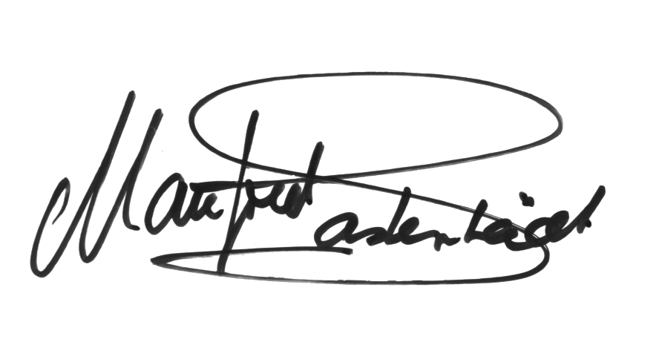
Abteilungsleiter

